Декада воинской Славы
С 01.12 2021 по 10.12.2021 в Пролетарской школе - интернате прошла декада Воинской Славы

«Вечная память и Слава героям России»!
Пусть нет фамилии у нашего бойца, –
Есть звание российского солдата!
М. Светлов

В период с 01.12.2021 по 10.12.2021 г. в Пролетарской школе-интернате прошла декада Воинской Славы «Вечная память и слава героям России»
Цель: сохранение исторической памяти и преемственности поколений, воспитания бережного отношения к историческому прошлому и настоящему России, формирование духовно-нравственных и гражданско-патриотических качеств подрастающего поколения.
Великая Отечественная война…1418 дней и ночей… Как это было давно, но благодаря большой проводимой работе правительства нашей страны, волонтеров, поисковых отрядов, педагогов - память о событиях тех лет передается из поколение в поколение, она жива. Сейчас ведется работа по изучению Великой Отечественной войны на расширенной документальной основе, открыто много архивов. Становятся достоянием общественности страшные преступления фашистов против народов СССР. В свете событий, происходящих в нашей стране и за ее пределами воспитание духовно-нравственных и гражданско-патриотических качеств подрастающего поколения – одна из приоритетных задач современной педагогики. Мы не можем допустить, чтобы канула в лету память о событиях и героях нашей страны.
ГКОУ РО Пролетарская школа – интернат уделяет большое внимание истории памятных дат России и гражданско-патриотическому, и духовно-нравственному воспитанию подрастающего поколения. Организованная и проведённая декада Воинской Славы «Вечная память и Слава героям России» – это дань памяти подвигу и мужеству нашего солдата, свидетельство глубочайшего уважения к ветеранам войны, труженикам тыла, показавших всему человечеству пример героизма и верности Родине. Это еще одна возможность напомнить ребятам о героизме и мужестве советских солдат, которые волею судьбы стали неизвестными, отдали свою жизнь за Родину.
В рамках декады Воинской Славы педагогами школы- интерната во всех классах и группах были проведены интересные, познавательные тематические мероприятия, классные часы, посвященные памятным датам декабря, направленные на развитие гражданско-патриотического и нравственного сознания обучающихся, на сохранение исторической памяти и правды о том, кто победил фашизм во второй мировой войне. Они способствуют знакомству школьников с историей великого подвига нашего народа в ВОВ, с историей войны, которую нельзя забыть или переписать
1 декабря 2022 года старшей вожатой Войновой Ириной Павловной и воспитателем 8 класса Куцевой Людмилой Владимировной в школе - интернате проведена линейка памяти, которая открыла декаду Воинской Славы «Вечная память и Слава героям России». На линейке педагоги уделили внимание истории памятных дат, напомнили о том, что в декабре наша страна отмечает сразу три памятные даты:
3 декабря - памятная дата «День Неизвестного Солдата»
5 декабря - Памятная дата «День начала контрнаступления советских войск в битве под Москвой (1941 год)»
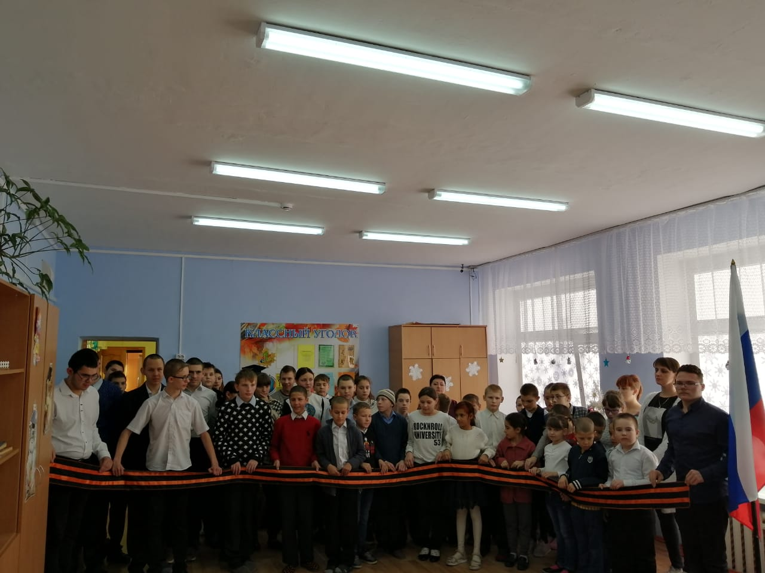
9 декабря праздник «День Героев Отечества».
На линейке прошла акция «Георгиевская лента – символ памяти, доблести и славы советского солдата. Я помню. Я горжусь». Во время линейки в зал внесена Георгиевская лента – как главный символ нашей памяти и мужества советского солдата в знак уважения и к подвигу героев, погибших на полях сражений. Полоски на Георгиевской ленте символизируют доблесть, мужество и Славу, а цвета ленты означают «дым и пламень». Георгиевская лента - это призыв молодому поколению о памяти: помните через года о том, кто и какой ценой выиграл самую кровопролитную войну двадцатого века. Помните! Мы, наследники победителей войны. Нам есть кем и чем гордиться. Мы стараемся сохранить историческую правду о второй мировой войне, о ее победителях. Мы помним, гордимся и чтим память и мужество наших солдат. В конце линейки, ведущие призвали учащихся: «Если война коснулась твоей семьи, если ты знаешь, какой ценой досталась нам Победа, ты гордишься своей историей, своей страной, если ты знаешь о подвиге советского солдата, - пусть Георгиевская лента станет символом твоей памяти!» В конце все присутствующие склонили головы в скорбном молчании почтить память погибших героев Отечества разных времен и поколений.
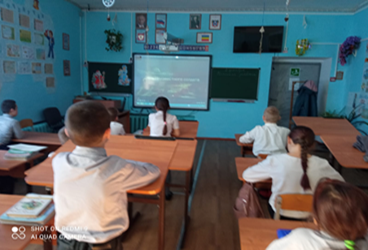
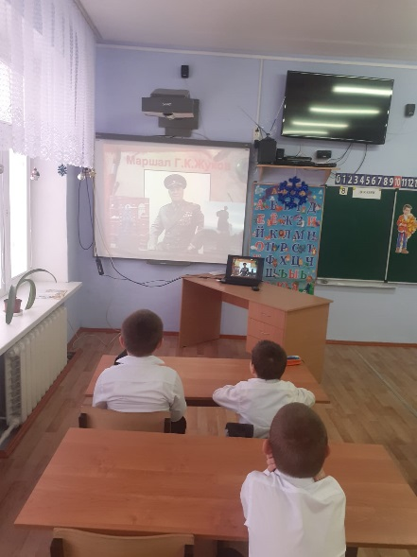
Для учащихся начальной школы классные руководители, Радченко Иннеса Васильевна, Степанцова Ольга Владимировна провели интересные, познавательные классные часы и урок мужества «Помним, гордимся и чтим», «Неизвестные солдаты России». Классный руководитель 4 класса Фоменко Светлана Николаевна 2 декабря провела классный час, посвященный дню неизвестного солдата «3 декабря - памятная дата России - день неизвестного солдата», педагог поведал об истории возникновения памятной даты, приготовив познавательный видеоролик, из которого ребята узнали почему именно 3 декабря отмечают день неизвестного солдата. Учитель показала ученикам памятники неизвестному солдату в нашем районе. Воспитатель 4 класса Аксенова Татьяна Федоровна провела интересное внеклассное занятие, с использованием презентации «9 декабря праздник «День Героев Отечества» посвященное этой памятной дате. На занятии она рассказала кто такой герой Отечества, почему отмечают эту памятную дату в России.
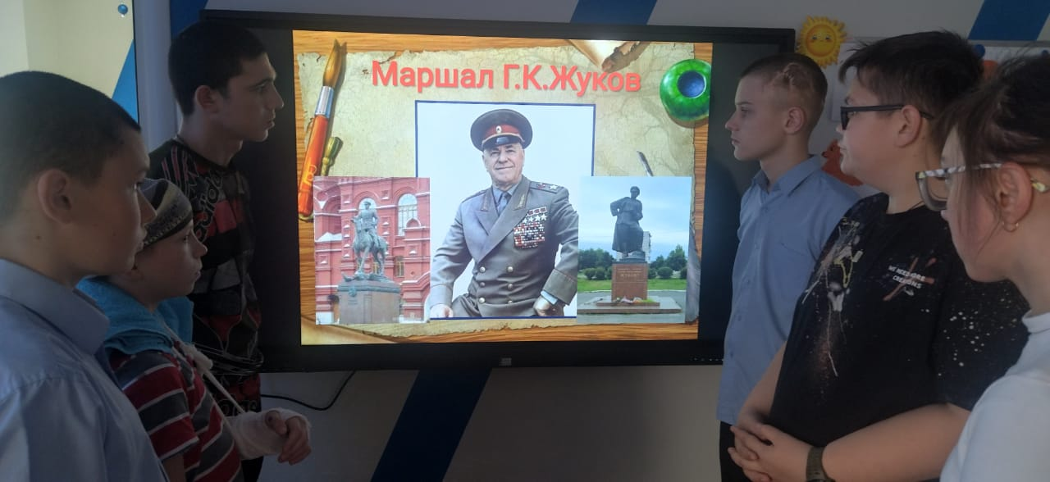
Классный руководитель 6 класса Шмелева Светлана Андреевна провела интересный классный час «Герои России моей до наших дней», с использованием презентации. Воспитатель 5,6 класса Войнова Ирина Павловна подготовила и провела интересное познавательное занятие «Памятные даты России». На занятии обучающиеся познакомились с историями памятных дат декабря.
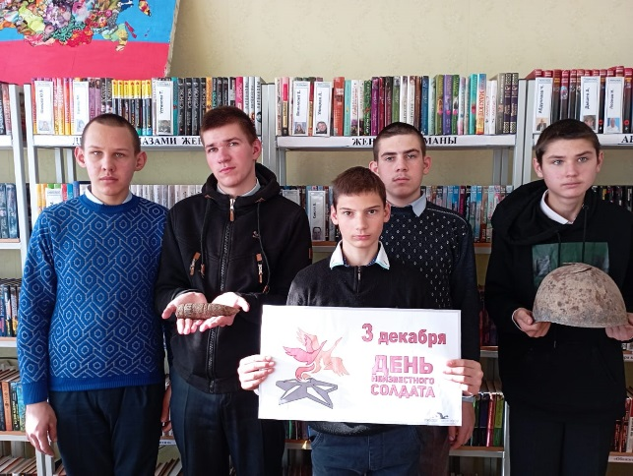
В 8 «А», 8 «Б» классах классные руководители Габрелян Светлана Ивановна и Ермакова Надежда Григорьевна также провели классные часы, посвященные памятным датам декабря, «3 декабря- день неизвестного солдата» ребята посмотрели презентацию, сами прочли информацию о героях Советского союза. На классных часах учащиеся познакомились с подвигами героев - участников Великой Отечественной войны, просмотрели фрагменты документальных фильмов. Каждый ребёнок сделал вывод о том, что война – самое страшное и жестокое слово. Высокой ценой была завоёвана Победа. Молодое поколение никогда не должно забывать то тяжёлое время, когда их деды и прадеды воевали за мирное небо над головой, гордиться их подвигом. Ребята 8 «Б» класса написали письма и новогодние поздравительные открытки для наших защитников Родины, которые сами сделали своими руками.
Воспитатель 8 класса Куцева Людмила Владимировна провела внеклассное мероприятие, посвященное Памятной дате «День начала контрнаступления советских войск в битве под Москвой (1941 год)» «Велика Россия, а отступать некуда: позади Москва». На занятии учащиеся читали воспоминания маршала Жукова о битве под Москвой, стихи о защитниках Москвы, использовались элементы театрализации, презентация.
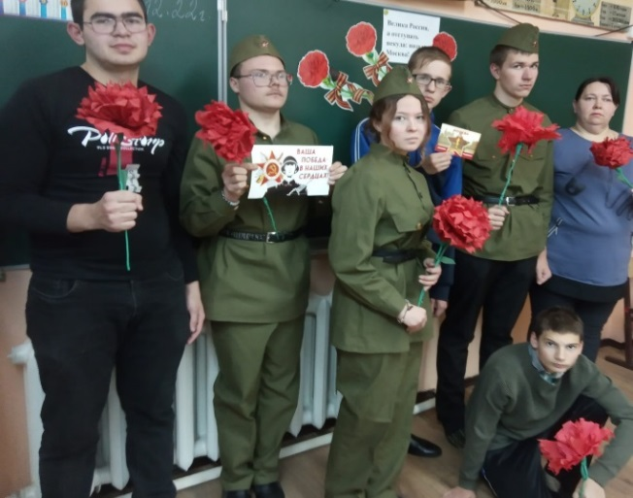
На мероприятии звучали песни о защитниках Москвы, которые были написаны в начале войны. Педагог ещё раз напомнила о том, какое страшное время пережила наша страна в 1941 – 1945 годах. На мероприятии учащиеся почтили память погибших под Москвой солдат минутой молчания. Воспитатель 8 класса Бартеневой Наталией Владимировной проведено интересное и познавательное внеклассное мероприятие «Собаки- герои войны», которое рассказывало об особой значимости отношений животных и человека в годы войны.
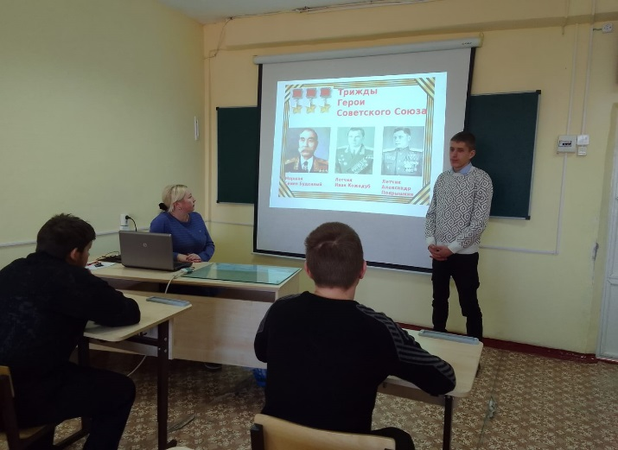
В 9 классе в рамках декады Воинской Славы педагогом Бартеневой Наталией Владимировной проведен классный час «Памятная дата декабря - День героев Отечества». Мужество и героизм народов, объединившихся перед лицом общего врага, вызывает гордость и уважение. Все присутствующие на классном часе почтили минутой молчания память всех героев, которые не пришли с войны. Мероприятие получилось таким искренним, задевающим душу.

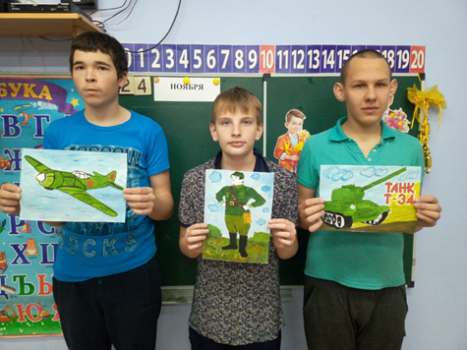
В группе выходного дня педагогами проведены внеклассные мероприятия, посвященные дню неизвестного солдата, а также организован творческий марафон «Я помню. Я горжусь», в рамках которого ребята делали новогодние открытки для нынешних защитников Родины, писали письма солдатам, рисовали рисунки на военную тематику, делали поделки в технике аппликация. У ребят получились замечательные рисунки и поделки, а письма наших ребят обязательно получат защитники Отечества.
В рамках декады Воинской Славы «Вечная память и Слава героям России» педагогом дополнительного образования Рубайло Татьяной Александровной для учащихся 8 классов проведен мастер- класс «Гирлянда памяти», мастер – класс «Новогодняя фронтовая открытка», для нынешних защитников Отечества, с пожеланиями «Возвращайтесь с победой домой» и мероприятие, рассказывающее о наших земляках, жителях восточного микрорайона, участникам Великой Отечественной войны.
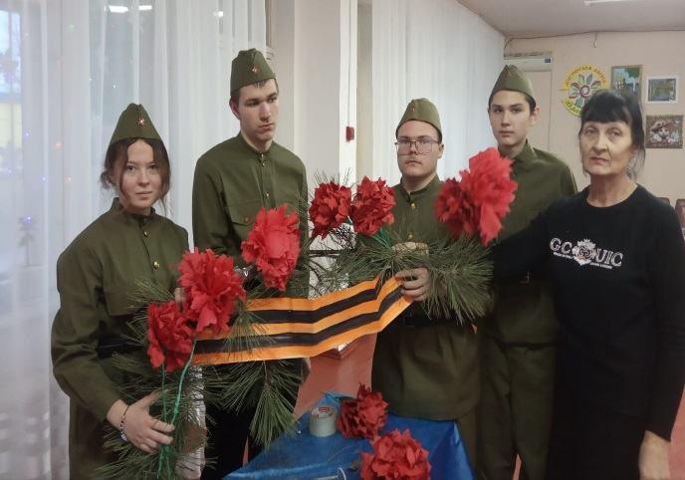
«В боях за Отечество», посвященное трем памятным датам. Татьяна Александровна провела отличное мероприятие, которое имеет огромное воспитательное значение для обучающихся.
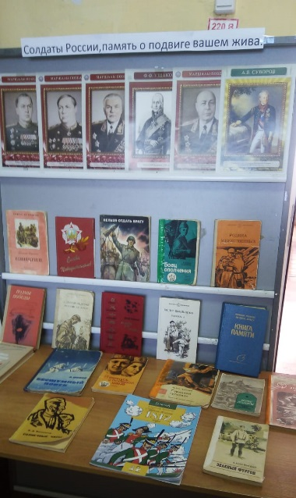
Патриотическому воспитанию подрастающего поколения Пролетарской школы - интерната способствуют не только классные часы, уроки мужества и внеклассные мероприятия, но и выставки книг школьной библиотеки, приуроченные к декадам Воинской Славы, государственным праздникам и историческим памятным датам. Библиотекарь Хохлачева Марина Юрьевна подготовила выставку книг «Солдаты России, память о подвиге вашем жива» и провела обзор литературы, о войне о героях России, представленной в школьной библиотеке и познавательный библиотечный час «Памятные даты декабря. Никто не забыт, ничто не забыто».
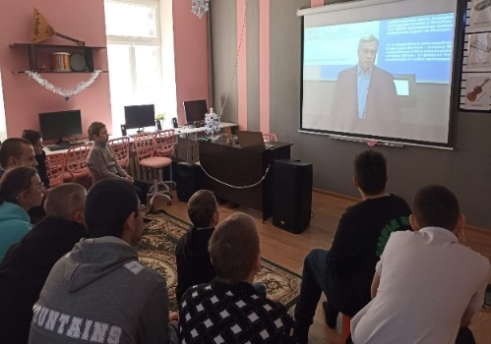
9 декабря 2022 года в школе - интернате проведены два важных мероприятия: педагоги школы - интерната и учащиеся старших классов возложили венок памяти к мемориалу «Колокольчик», где зверски замучены, расстреляны фашистами и захоронены более 1500 мирных жителей станицы Пролетарской во время Великой Отечественной войны. После возложения, для обучающихся был проведен митинг, посвященный памяти всех погибших от рук фашистов, героям нашего края, защищавших Родину на полях сражений. Обучающиеся почтили минутой молчания память героев Отечества. В этот день состоялась трансляция Урока Мужества, посвященного Дню Воинской Славы, которую с и неподдельным интересом смотрели учащиеся 5,6 и 8 классов.
Многое изменилось: формы и методы работы, но неизменным остается воспитание патриотического духа, гражданственности, духовности, нравственности у подрастающего поколения. Мы чтим память героев, отдавших свою жизнь за Родину, ставим одну из приоритетных задач воспитательной работы Пролетарской школы-интерната – необходимость целенаправленной работы по духовно-нравственному и патриотическому воспитанию.
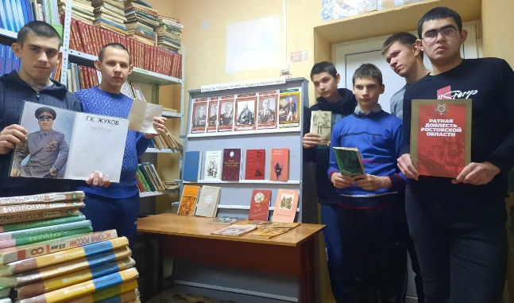
Все мероприятия, проведенные педагогами в рамках декады воинской Славы проведены на высоком профессиональном уровне. При подведении итогов декады Воинской Славы, хочу отметить активность и высокий уровень проведенных внеклассных мероприятий, и качество подготовки педагогов. Спасибо всем педагогам.
Именно внеклассные мероприятия, уроки мужества духовно и нравственно развивают личность школьников, формируют нашу гражданскую идентичность и патриотизм. Спасибо за память о героях Великой Отечественной войны, которые сложили головы на нашей земле, чтобы мы жили сегодня.
По проведенной декаде воинской Славы «Вечная память и Слава героям России» видно, что приоритетным направлением воспитания подрастающего поколения в ГКОУ РО Пролетарской школе- интернате, безусловно, является воспитание гражданина, патриота своей страны, с чёткой жизненной позицией. Такая позиция должна формироваться у человека в самом раннем возрасте, и особое место здесь занимает школьное воспитание. Патриотические чувства не возникают сами по себе. Это результат длительного, целенаправленного воздействия на человека с самого детства. В нашей школе-интернате формирование патриотических качеств личности воспитывается целенаправленно, системно. Ведь ещё В. Белинский. Говорил: «Есть много родов образования, но выше всего стоит нравственное воспитание, которое делает нас человеком»

. 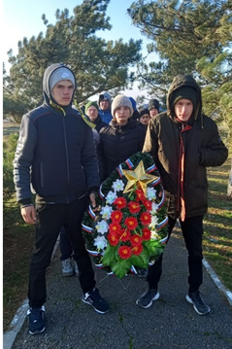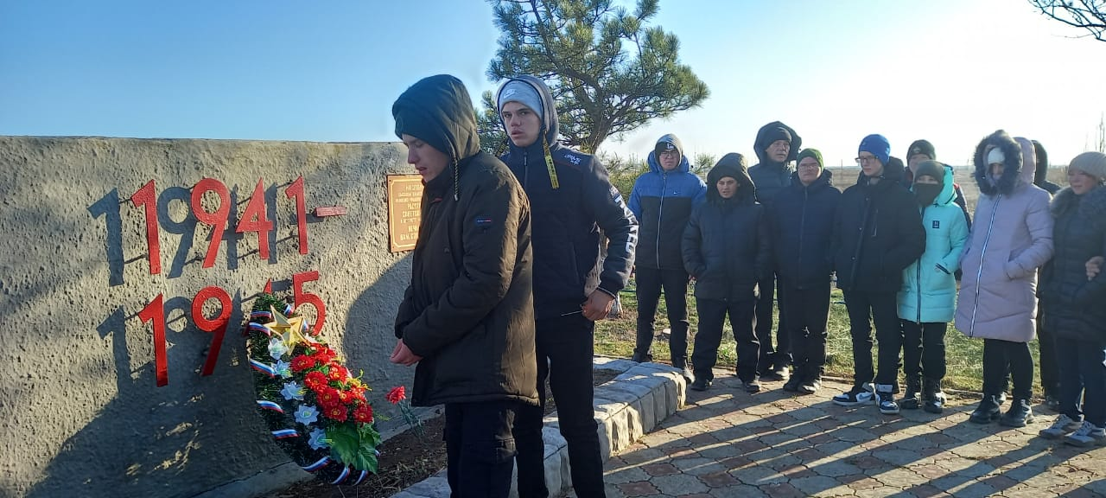
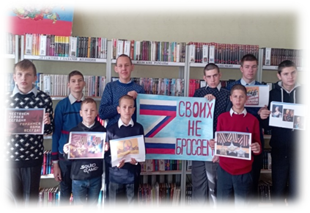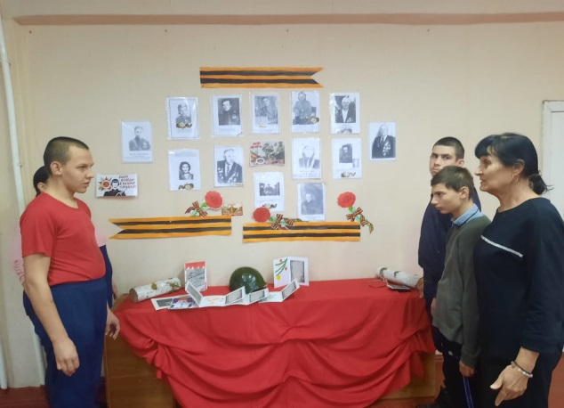

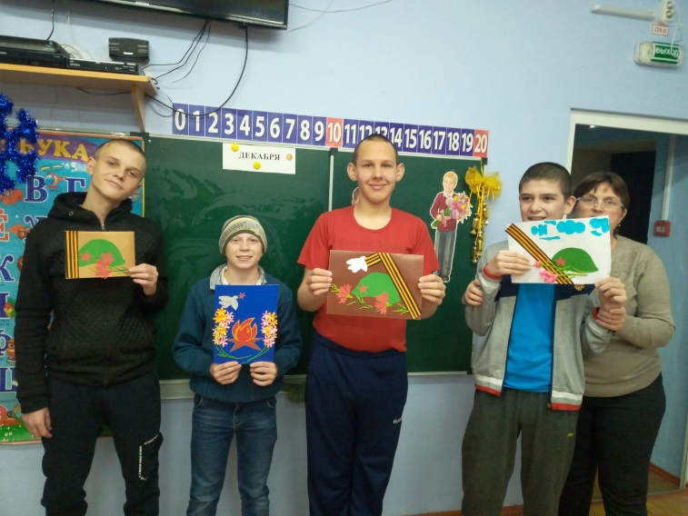
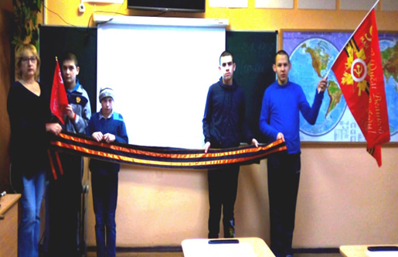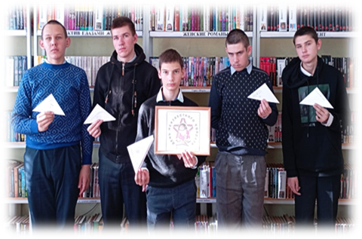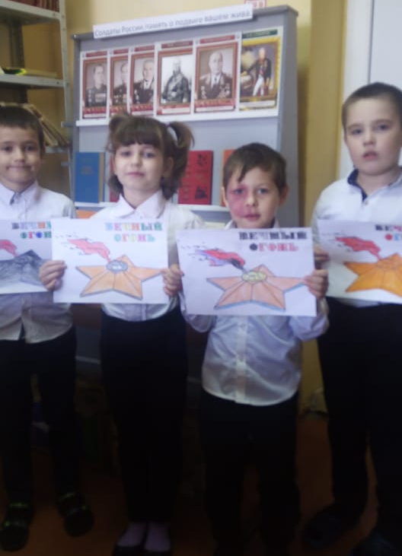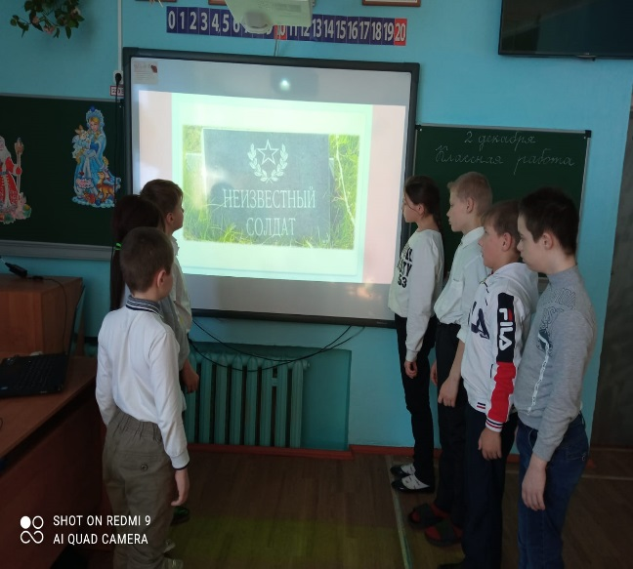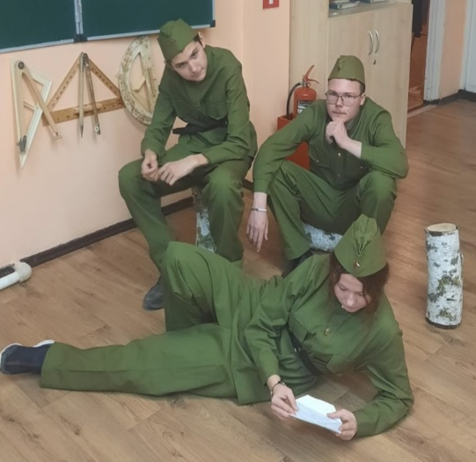
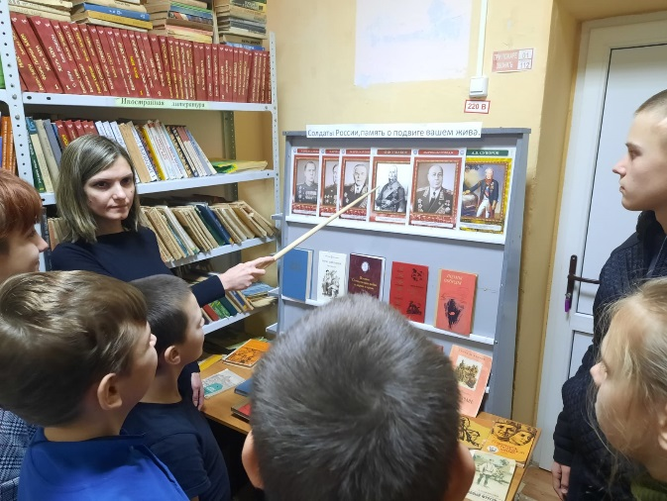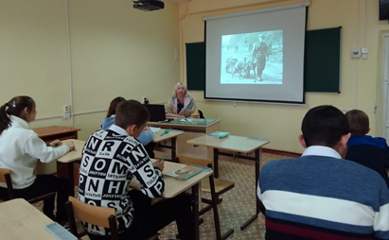

Информация подготовлена руководителем творческой группы
«Мы этой памяти верны»
Куцевой Л.В. 13.12.2022

